PERSÖNLICHE KRANKENGESCHICHTE
Name des Patienten______________________________________ Geburtsdatum _____/_____/_____ Datum________________

Füllen Sie das folgende Formular vor Ihrem Beratungsgespräch aus und senden Sie es per E-Mail an die oben genannten Kontaktdaten. Nach Erhalt des Fragebogens werden wir uns per E-Mail mit Ihnen in Verbindung setzen, um Ihren ersten Beratungstermin zu vereinbaren. Bitte füllen Sie den Fragebogen zur Gesundheitsgeschichte aus. Falls Sie Testergebnisse usw. haben, können Sie gerne Kopien mit allen relevanten Informationen beifügen, die hier nicht aufgeführt sind. Alle Informationen werden streng vertraulich behandelt. Bitte kreuzen Sie den Grad aller Erkrankungen an, an denen Sie derzeit leiden oder gelitten haben. Um Ihren Fall verantwortungsvoll behandeln zu können, benötigen wir Ihre vollständige Krankengeschichte.

O = Gelegentlich F = Häufig C = Konstant

O F C

Muskeln / Gelenke
Arthritis
Schleimbeutelentzündung
Fußprobleme
Hernie
Schmerzen im unteren
Rückenbereich
Hexenschuss
Nackenschmerzen, Steifheit
Schmerzen zwischen den
Schultern

Allgemein
Allergie
Schüttelfrost
Konvulsionen
Schwindel
Ohnmacht
Ermüdung
Fieber
Kopfschmerzen
Schlafentzug
Gewichtsabnahme
Nervosität, Depressionen
Neuralgie
Taubheitsgefühl
Schwitzen
Zittern

O F C

Haut
Geschwüre
Blutergüße
Trockenheit
Ausschläge oder Allergie
Juckreiz
Hauterscheinungen (Ausschlag)
Krampfadern (Varizen)

Schmerzen oder Taubheitsgefühl in
Schultern
Armen
Ellbogen
Hand
Hüfte
Beine
Knie
Füße
Schmerzhaftes Steißbein
Schlechte Körperhaltung
Ischias
Wirbelsäulenverkrümmung
Geschwollene Gelenke

O F C

Kardiovaskulär
Verhärtung der Arterien
Hoher Blutdruck
Niedriger Blutdruck
Schmerz über Herz
Schlechte Durchblutung
Schneller Herzschlag
Langsamer Herzschlag
Geschwollene Knöchel

Atemwege
Schmerzen in der Brust
Chronischer Husten
Schwierige Atmung
Spucken von Blut
Spucken von Schleim
Keuchen

Sind Sie schwanger? Ja Nein
Wenn ja, fü wie viele Monate?____

Beschreiben Sie Ihr Problem, wenn Sie eine Skoliose haben, geben Sie den Grad und die Art der Krümmung an:

Wie lange haben Sie diese Krankheit schon? Wird es schlimmer? Ja Nein
Stört es Sie bei (Zutreffendes ankreuzen): Arbeit Schlaf Sonstiges (bitte angeben)
Was schien die ursprüngliche Ursache zu sein?
Befinden Sie sich in ärztlicher Behandlung? Ja Nein Wenn ja, aus welchem Grund?
Waren Sie in den letzten 5 Jahren in einem Krankenhaus? Ja Nein Wenn ja, für eine größere Operation? Ja Nein
Oder für schwere Verletzungen? Ja Nein
Hatten Sie schon einmal psychische oder emotionale Erkrankungen? Ja Nein Wenn ja, wann?
Welche Medikamente nehmen Sie derzeit ein? Anti-Baby-Pille Beruhigungsmittel Schmerzmittel Andere (bitte angeben)

Tragen Sie: Absatzerhöhungen? Sohlenerhöhungen? Innensohlen? Flächenstützen? negative Fersen?
Plateauschuhe?
Wie verbringen Sie den größten Teil Ihren Tages? stehend sitzend gehend andere (bitte angeben)

Hatten Sie jemals: Ja Nein Wenn ja, bitte kurz erläutern.
- ein gebrochener Knochen?
- im Krankenhaus gelegen?
- Zerrungen oder Verstauchungen?
- einen Stock, eine Krücke oder andere Stütze?
- das Bewußtsein verloren?
- einen anderen Grund, außer einer Operation,
ins Krankenhaus eingeliefert zu werden?

Sie:
- nehmen Mineralien, Kräuter oder Vitamine?
- glauben, Sie brauchen Mineralien, Kräuter
oder Vitamine?
- haben eine Medikamentenallergie?

Wann hatten Sie das letzte Mal: Nie 0-6 Monate 6 -18 Monate Länger
- ein Röntgen der Wirbelsäule?
- eine Wirbelsäulenuntersuchung?
- eine ärztliche Untersuchung?

Bitte geben Sie alle anderen Krankheiten an, wegen denen Sie behandelt wurden, oder alle Operationen, die Sie in den letzten zehn Jahren hatten.

GESUNDHEITSGESCHICHTE DER FAMILIE: Informationen über Ihre unmittelbaren Familienangehörigen, Ihre Brüder, Schwestern, Eltern und Großeltern geben uns ein besseres Bild von Ihrem gesamten Gesundheitszustand.
Verwandtschaft | AKTUELLE UND FRÜHERE GESUNDHEITSPROBLEME

GESUNDHEITSGESCHICHTE DES PATIENTEN: Informationen über Ihre Lebensgeschichte mit Skoliose. Geben Sie an, wann die Skoliose erstmals diagnostiziert wurde, wie sie sich entwickelt hat, welche Symptome mit der Skoliose zusammenhängen und welche nicht, welche Behandlungen Sie durchgeführt haben und was Sie Dr. Kevin Lau sonst noch mitteilen möchten.

Zeichnen Sie Ihre Skoliose, wenn möglich.
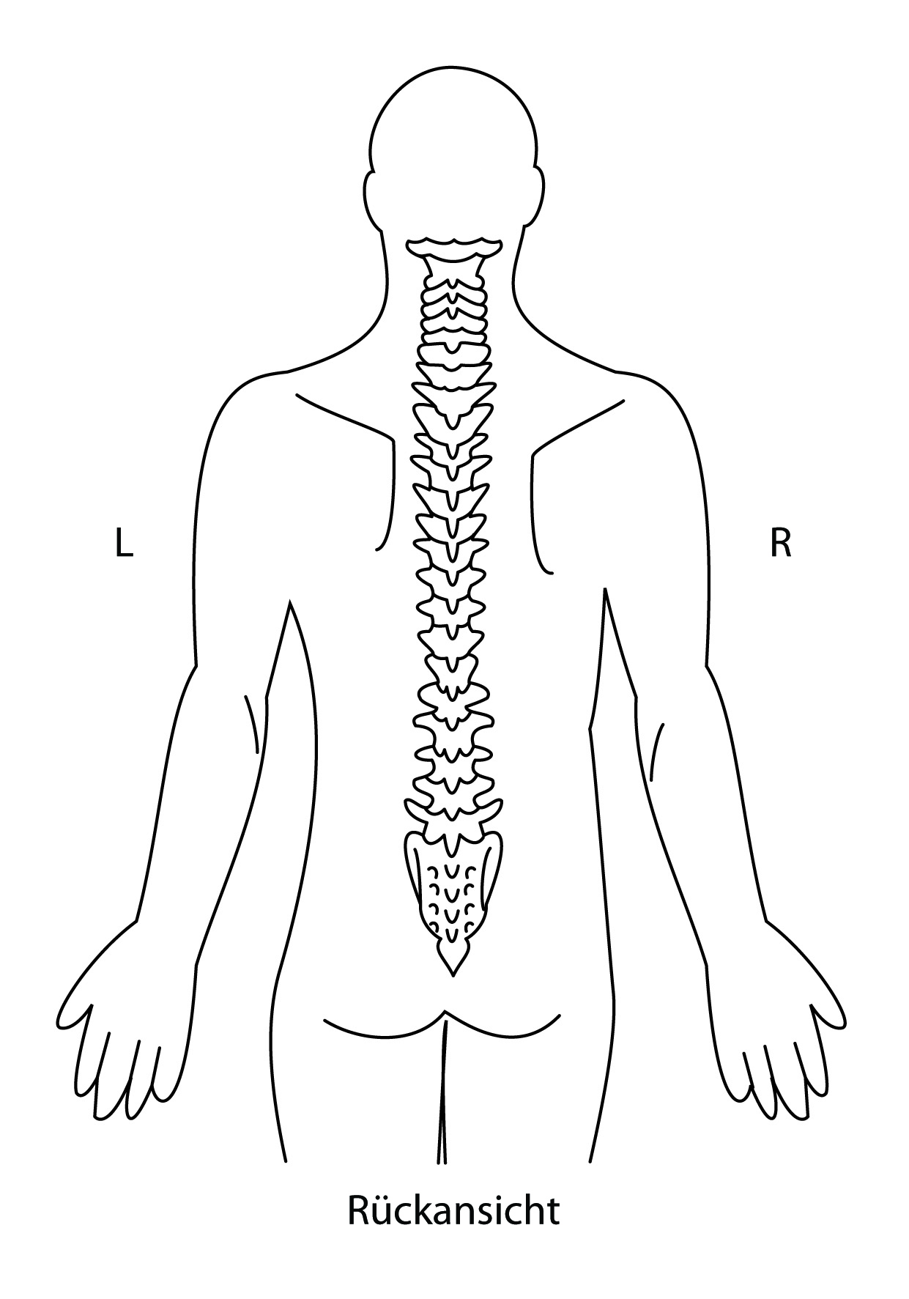
Bitte markieren Sie die Bereiche, in denen Sie Schmerzen haben, auf den unten stehenden Abbildungen. 